**拉取**

* pull=fetch+merge
* git fetch [远程库地址别名] [远程分支名]

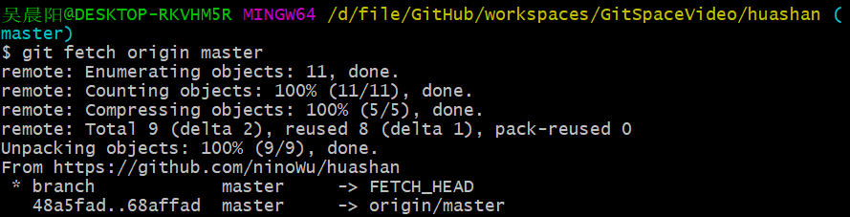

* git merge [远程库地址别名/远程分支名]

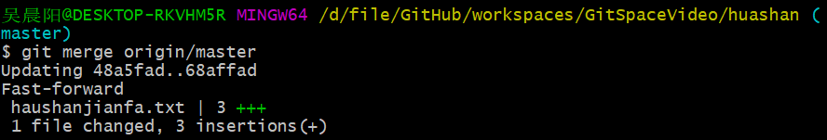

* git pull [远程库地址别名] [远程分支名]

